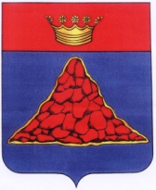

АДМИНИСТРАЦИЯ КРАСНОХОЛМСКОГО РАЙОНА
ТВЕРСКОЙ ОБЛАСТИ

Р А С П О Р Я Ж Е Н И Е

29.08.2018 г. | г. Красный Холм | №305-ра

О проведении месячника
по безопасности дорожного движения
на территории Краснохолмского района

В целях снижения аварийности и реализации дополнительного комплекса мер по обеспечению безопасности дорожного движения на территории Краснохолмского района:
- Провести месячник по безопасности дорожного движения в период с 30.08.2018г по 30.09.2018г.
- Утвердить план проведения месячника безопасности дорожного движения на территории Краснохолмского района согласно приложению.
- Разместить (опубликовать) данное распоряжение на сайте Администрации района.
- Настоящее распоряжение вступает в силу с момента подписания.

Глава района | В.Ю. Журавлев

